**Пионерский галстук в моей семье**

Мы живём в окружении вещей. Одними мы пользуемся повседневно: без них не обойтись. Другие вышли из моды, стали нам не нужными, и мы стараемся избавиться от них, как от хлама…

Но есть вещи, к которым отношение особое, трепетное, потому что они являются частью жизни и чем-то очень личным для человека, и даже свидетелями истории страны и народа. Расстаться с ними – значит выбросить из памяти важное и дорогое сердцу.

Такие вещи хранятся в каждой семье: в укромных уголках шкафов и в бабушкиных сундуках. О них забываешь …

Среди разных мелких вещей: платков, перчаток – я нашла аккуратно сложенный красный шёлковый треугольник, пионерский галстук. Я знала, что это он, потому что смотрела «доисторические» фильмы (мама смеётся и возмущается, когда я их так называю) о пионерах: «Тимур и его команда», «Приключения Электроника», старые выпуски «Ералаша». Из этих фильмов я поняла, что те, кто носят пионерские галстуки, должны всегда помогать старым людям и быть очень правильными. А учителя, которые жили в эти «доисторические» времена, убедили меня в том, что двоечников в пионеры не принимали. Вот и вся информация.

Поэтому я не понимала, какой смысл в том, что у тебя на груди красный галстук и почему сегодня мама его не выбрасывает, как будто надеется, что он ещё пригодится…

Она разворачивает его и, улыбаясь, говорит папе:

- Посмотри, что мы нашли.

Папа тоже улыбается, берёт галстук, пробует его повязать себе. У него получается «прямоугольный» узелок, и папа с гордостью говорит:

- Как повяжешь галстук, береги его:

Он ведь с красным знаменем цвета одного!

И вспоминает, как приходилось каждое утро гладить галстук через сырую марлю, чтобы не прожечь шёлковую ткань и чтобы галстук выглядел идеально. Как не любил он это делать!

Я удивляюсь:

- А без галстука нельзя?

- Мы тогда были дисциплинированными: надо – значит надо. Большинство ребят гордились, что они пионеры. Во – первых, пионер значит «первый», кому же не хотелось быть таким! Во-вторых, этот яркий символ украшал наш невзрачный тёмно-синий школьный костюм. Выглядело даже очень стильно! – снова пошутил папа.

Мама добавляет:

- Знаешь, дочь, наше поколение было, действительно, другим. Серьёзно нас воспитывали и родители, и учителя, и сама жизнь. А воспитывали в нас человечность и патриотизм. И мы были добры и очень гордились своей могучей страной. Не удивляйся таким высоким словам – это правда.

Причём тут галстук? Знаешь, мне кажется, что он тогда всё-таки влиял на нас, изменял, организовывал, к чему-то обязывал : с ним мы становились взрослее, и у нас рождалась ответственность за свои дела и поступки. Мы как будто поднимались по ступенькам: октябрята, пионеры, комсомольцы … Это «восхождение» в жизнь было очень привычным, ярким, радостным, и, я думаю, правильным. Нам есть, что вспомнить..

- Расскажи, мама! – попросила я и приготовилась слушать.

Она стала вспоминать, как стала пионеркой. ..

- Вся дружина школы построена на торжественный сбор в сельском Доме культуры. Ребята в парадной форме. Под звуки горна и барабана вносят знамя пионерской дружины . Знаменосец (самый лучший ученик школы), два ассистента знаменосца, горнист, барабанщик. Председатель совета отряда каждого класса сдаёт рапорт. Вступая в ряды пионерской организации имени Зои Космодемьянской, мы , пятиклассники, клянёмся быть честными, горячо любить свою Родину. Старшие ребята повязывают нам красные галстуки. И на призыв «Будь готов!» «салютуем» правой рукой, громко и чётко отвечаем: «Всегда готов!»

В завершении со всеми вместе поём гимн пионерии « Взвейтесь кострами, синие ночи…»

А потом все пионерские дела: агитбригады, смотры, хор, сбор металлолома, макулатуры, сбор колосков, производственные бригады, выступления перед комбайнерами и незабываемый вкус обеда в столовой на полевом стане. И знаешь, что самое главное? Мы всегда все вместе. Это очень важно…

Мы находим в семейном альбоме старые чёрно-белые фотографии тех далёких лет. Вот хор Зареченской восьмилетней школы на районном смотре. И моя пионерка- мама! Думаю, что если бы фотография была цветной, в глазах рябило бы от красных галстуков. Но как это красиво !

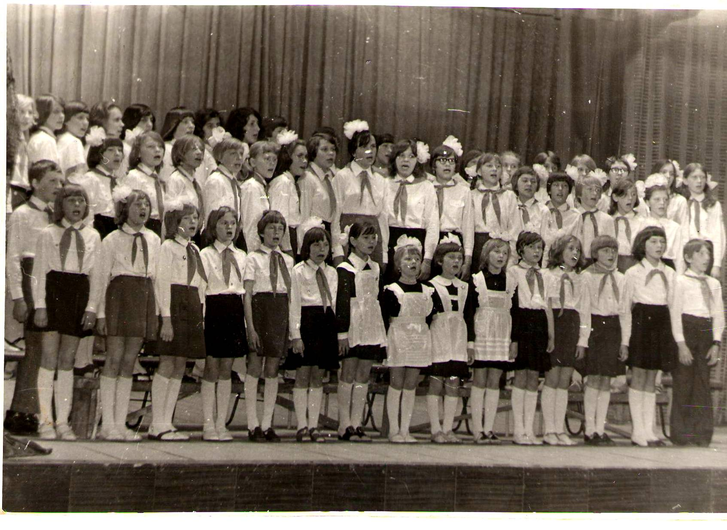

Мама , вглядываясь в юные лица своих друзей, говорит:

- До сих пор помню, как мурашки бежали по коже, когда пели: настолько серьёзные песни были и так классно мы их исполняли. Помню и такие строчки:

Красный галстук из скромного ситца,

Первый сбор, первый клич: «Будь готов!»

В синем небе я вижу зарницы

Золотых пионерских костров.

Очень интересный факт узнала я от мамы. Этот смотр хоров был посвящён юбилею Победы и проходил 9 мая в Пичаево. Гостем на мероприятии был Одарченко, участник войны и человек, с которого был создан памятник русскому солдату с немецкой девочкой на руках . Памятник установлен в Берлине, в Трептов-парке.

- Как только мы спели последнюю песню, на сцену вышел Одарченко, поздравил всех с праздником и сфотографировался на фоне нашего хора, взяв на руки мою маленькую подругу Галю. Было очень символично… А сейчас такой снимок – уникальная вещь, - объяснила мама…

Мы листаем альбом и видим ещё одну фотографию.

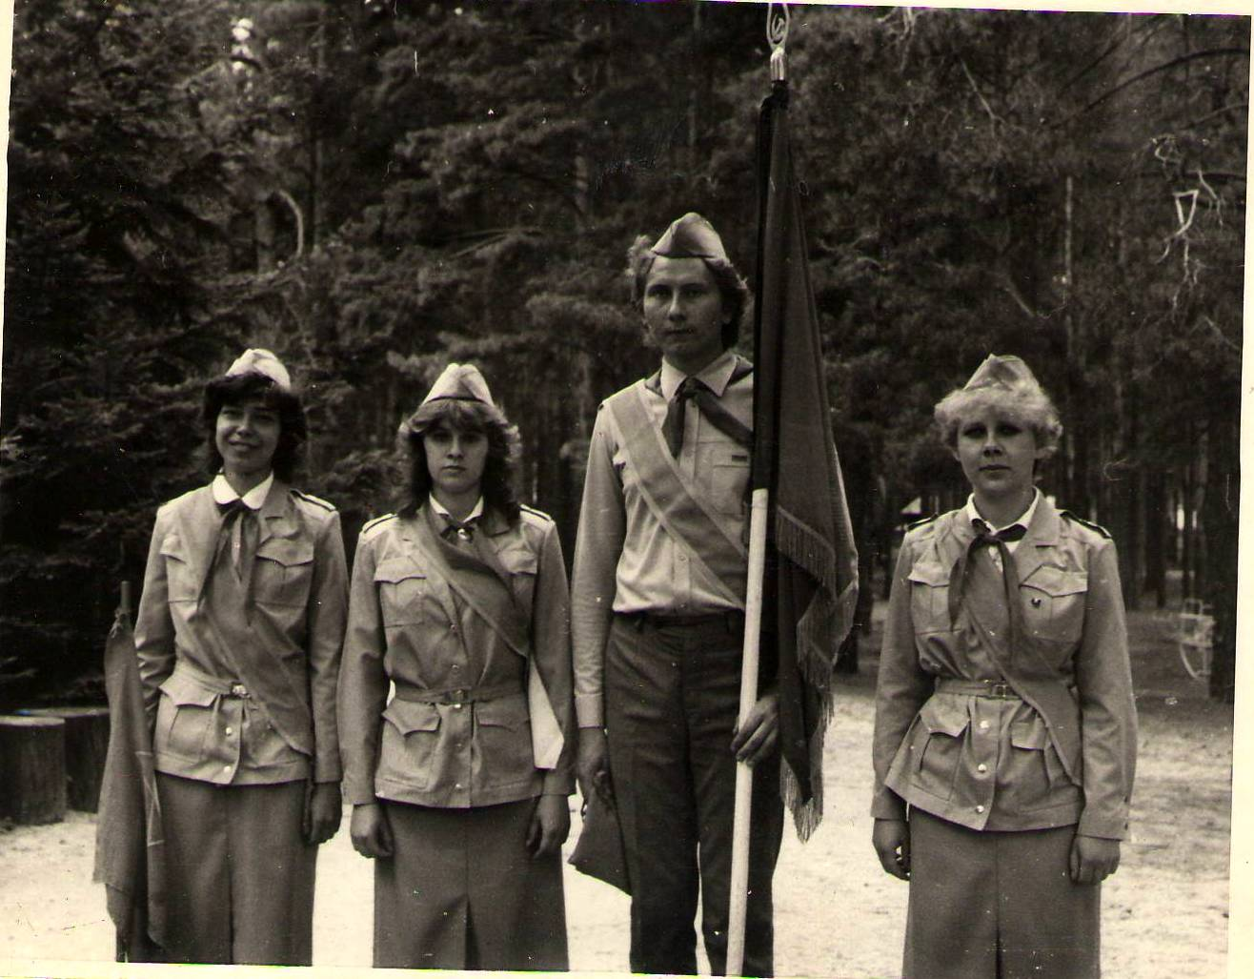

- Ты уже такая взрослая и всё ещё пионерка? – удивляюсь я.

- Нет, здесь я пионервожатая в летнем лагере «Орлёнок» города Тамбова. Это моё возвращение в пионерию : те же сборы, игры, песни, дела и … пионерский галстук. Весёлое, незабываемое время!..

Мама ушла, а я держала в руках тот самый галстук с фотографии. Теперь у меня появилось другое отношение к этой вещи: сегодня мои родители пережили счастливые мгновенья детства.

…Интересно, что я буду беречь так же долго?